Журнал учета выдачи масок и перчаток
Для чего нужен. Работодатель обязан обеспечить сотрудников средствами защиты, ст. 11 Закона от 30.03.1999 № 52-ФЗ. О том, что сотрудникам выдают медицинские маски и перчатки, руководитель издает приказ. Чтобы подтвердить, что сотрудникам выдают средства защиты, лучше завести специальный журнал.
Одноразовых масок нужно выдавать столько, чтобы работник в течение рабочего дня мог менять их каждые три часа, Методические рекомендации Главного санитарного врача от 10.12.2018 № МР3.1.0140–18, приложение № 3 письма Роспотребнадзора от 11.04.2020 № 02/6673-2020-32. Так, в течение 40-часовой рабочей недели сотруднику нужно выдать 15 масок.
Что грозит компании, если сотрудники работают без масок. Региональные власти установили обязанность работников использовать средства защиты. Чтобы работники соблюдали требование, их нужно ознакомить с приказом о выдаче масок. Тогда за нарушение накажут сотрудников.
Если компания не выдает средства защиты, но требует, чтобы работники их использовали, за это оштрафуют работодателя до 300 000 руб., ч. 1 ст. 20.6.1 КоАП.
Где взять форму. Форма журнала произвольная. Количество и содержание документов зависят от размера компании.
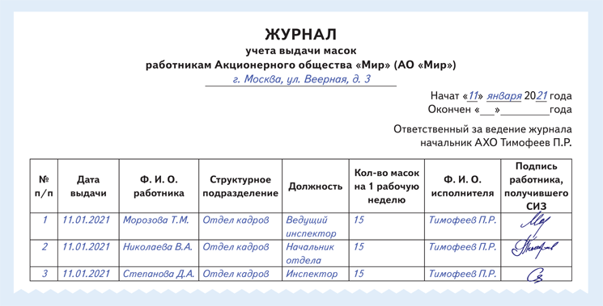
Как оформить журнал. Для разных средств защиты заведите отдельные журналы.
Графы в журналах учета средств защиты от коронавируса могут быть такими:
— дата выдачи масок/перчаток;
— Ф. И. О. работника, который получает маски/перчатки;
— структурное подразделение;
— должность;
— количество масок/перчаток на рабочую неделю;
— Ф. И. О. работника, который выдает маски/перчатки;
— подписи работников.

